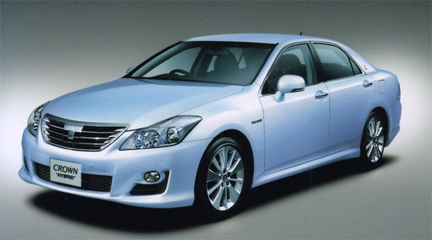
2008-02-28

Toyota Crown i ny generation
med hybriddrift som starkt alternativ

Toyota har nu lanserat den trettonde, helt omgjorda generationen av sin anrika sedanmodell Crown. Den nya Crown-modellen, som säljs främst i Japan, får förutom traditionella motorer även hybriddrift som alternativ drivkälla.

Den första generationen lanserades redan 1955, vilket gör Toyota Crown till en av världens mest långlivade bilmodellen. Den har också genom åren hållit en ställning som Japans mest prestigefyllda lyxbil.

Den senaste, trettonde generationen av Toyota Crown bygger vidare på samma koncept som sina föregångare. Det innebär en traditionell sedanmodell, med motorn fram och drivning på bakhjulen.

Nya Toyota Crown går också att få med hybriddrift. Bensinmotorn, en 3,5 liters V6-motor, kompletteras med en stark elmotor vilket ger den stora bilen en väsentligt mycket lägre bränsleförbrukning och därmed minskade utsläpp av bland annat CO₂.

Bland många andra nyheter är att Toyotas avancerade Pre-crash Safety System är standard i de nya Crown-modellerna. Systemet är det första i världen som kan avgöra om föraren håller ögonen öppna under körningen.

Toyota räknar med att sälja drygt 65 000 Crown-bilar årligen i Japan, varav ca 10 000 med hybriddrift.
-------------

För ytterligare information kontakta:
Bengt Dalström, Information & PR, Toyota Sweden AB, tel 08-706 71 00, pr@toyota.se
_________________________________________________________________________________________
Toyota fick FN: s miljöpris 1999 och Göteborgs stads internationella miljöpris 2006. Alla 67 fabriker och Toyota Sweden är miljöcertifierade enligt ISO14001. Försäljningen av hybridmodeller från Toyota översteg 420 000 2007 och målet är en årlig produktion på över 1 miljon hybrider tidigt 2010-tal.
Toyota instiftade sin första miljökommitté i slutet av 1960-talet för att få med miljöfrågorna i det långsiktiga utvecklingsarbetet. Vid samma tidpunkt stod den första hybridprototypen klar för utvärdering. Serietillverkningen startade 1997, samtliga Toyotas personbilsmodeller är miljödeklarerade.

